ИНФОРМАЦИОННАЯ СПРАВКА
по спорту лиц с поражением опорно-двигательного аппарата
(легкая атлетика), дисциплина – прыжок в высоту
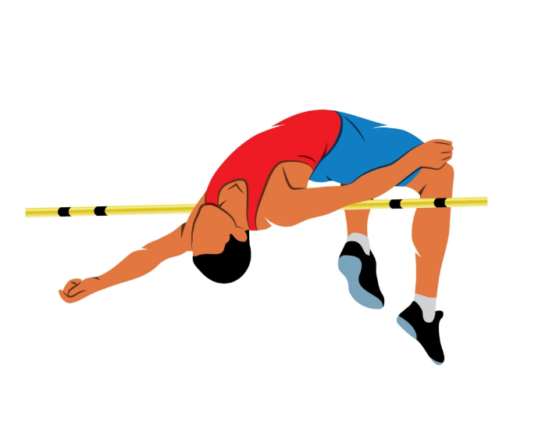
Прыжок в высоту является одной из дисциплин в легкой атлетике для спортсменов с поражением опорно-двигательного аппарата (далее – с поражением ОДА).
Эта дисциплина требует от спортсменов не только физической подготовки, но и технического мастерства.
Соревнования в прыжковых дисциплинах для людей с инвалидностью регулируются международными и национальными спортивными организациями, такими как Международный паралимпийский комитет (МПК), Всемирная федерация лёгкой атлетики (IAAF) и Всероссийская федерация спорта лиц с поражением ОДА.

Классификация и классы спортсменов
В прыжковых дисциплинах также как и в беговых для спортсменов с поражением ОДА классификация определяется буквой T, а рядом стоящие цифры обозначают повреждения спортсмена: чем меньше цифра, тем больше ограничены возможности тела:
- T47 – класс для спортсменов с определенными нарушениями опорно-двигательного аппарата;
- Другие классы в зависимости от степени поражения.
Классификация спортсменов осуществляется согласно системе Международного паралимпийского комитета, которая определяет максимально допустимые функциональные возможности для каждого класса.
Особенности проведения соревнований
Соревнования проводятся отдельно для мужчин и женщин с учетом их функциональных возможностей.

Технические особенности
- Зона разбега и отталкивания. Минимальная длина дорожки для разбега – 15 м, если позволяют условия, то 25 м. Максимальный общий уклон последних 15 м зоны разбега и зоны отталкивания не должен превышать 1:250. Зону приземления следует располагать так, чтобы спортсмены разбегались вверх по уклону.
- Стойки. Может быть использована любая конструкция жёстких стоек или поддерживающих опор. Поддерживающие планку устройства должны быть прочно прикреплены к стойкам. Стойки должны быть достаточно высокими, превышать высоту, на которую поднята планка, по крайней мере, на 10 см. Расстояние между стойками должно быть не менее 4 м и не более 4,04 м.
- Держатели планки (кронштейны). Должны быть плоскими и прямоугольными, шириной 4 см, длиной 6 см. Они должны быть жёстко прикреплены к стойкам и быть неподвижными во время прыжка, каждый из них должен быть обращён в направлении к противоположной стойке. Кронштейны не должны быть покрыты резиной или каким-то другим материалом, который может повышать трение между ними и поверхностью планки, а также они не должны пружинить.
- Место приземления. Должно иметь размер не менее чем 5 м в длину и 3 м в ширину за вертикальной плоскостью планки. Рекомендуемые размеры места приземления: не менее чем 6 м в длину, 4 м в ширину и 0,7 м в высоту.
